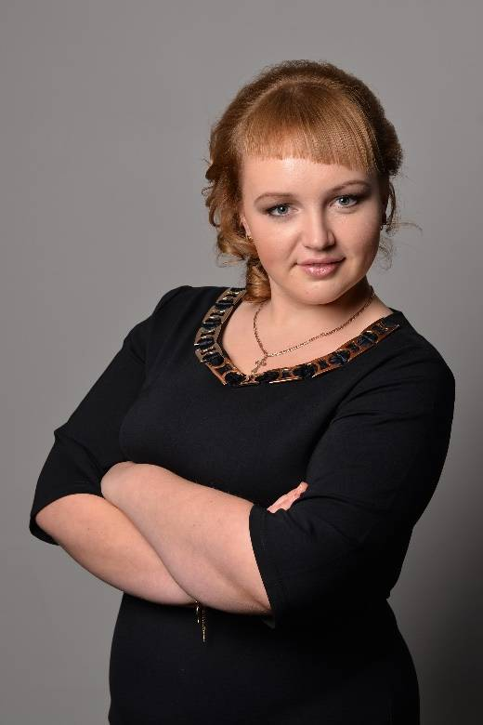

Давайте знакомиться!?
Григорьева Елена Сергеевна.

Я родилась Еленой светлой,
А значит - свет нести должна.
Я солнечным теплом согрета,
Душа от солнца мне дана.
Росла не в замках, не в хоромах,
В простой рабочей я семье,
Работа трудная знакома
И хорошо понятна мне.
Дарить себя всю без остатка,
Забыв про сон и про покой.
И хоть порой совсем несладко -
Я не хочу судьбы иной.

Должность: Воспитатель.
Общий педагогический стаж: 3 года
Образование: среднее специальное
Девиз: Дети – это цветы жизни, собери их и подари воспитателю…
Эссе « Почему я выбрала профессию воспитателя»
Когда наступает пора определения жизненных приоритетов, границ и целей, наступает очень важный период, когда от сделанного выбора зависит вся дальнейшая жизнь. В мире существуют тысячи профессий, и выбрать одну и на всю жизнь, конечно, сложно. Но всё же есть такие счастливые профессии, которые вызывают у окружающих людей некий восторг. Медсестра олицетворяет милосердие, первая учительница – самое светлое воспоминание, а воспитательница детского сада – доброту и внимание, какое-то необъяснимое счастье и вторую маму. Мой путь к профессии воспитателя был долгим, хотя я со школы мечтала работать в детском саду. Может так сложились обстоятельства моей жизни, или сама судьба решила показать мне правильность моего желания, предоставив возможность сначала поработать учителем начальной школы. Затем повернула мой путь к профессии воспитателя детского сада.
Можно только удивляться, как много требуется для работы с детьми, которая непосвященным кажется совсем простой. В самом деле, кто не сумеет присмотреть за ребенком, накормить, погулять, сказку почитать, по головке погладить. Оказывается, этого мало. Во все времена труд воспитателя был нелёгким. Но наша профессия, как никакая другая, окружена любовью, и прекрасно, когда это взаимная любовь. Я люблю детей, как свою собственную дочь, с пониманием отношусь к словам и поступкам каждого ребёнка.
Я стараюсь жить по принципу: относись к детям так, как бы ты хотела, чтобы они относились к тебе.
- Я не всезнайка. Поэтому постоянно учусь сама, чтобы научить других.
- Я уже взрослая, но позволяю детям учить меня тому, что знают и умеют они.
- Стремлюсь принимать детей такими, какие они есть, их ошибкам отношусь спокойно и прощаю.
-Я стараюсь слушать и слышать ребёнка: - не быть назойливой: у каждого свой мир интересов и увлечений;
- детям больше самостоятельности и права выбора
- уметь вставать на позицию ребенка, видеть в нем личность, индивидуальность;
- помогать ребенку, быть социально значимым и успешным;

